**Revista Presei**

**26 iunie 2013**

|  |  |  |
| --- | --- | --- |
| **Pagina** | **Publicaţie** | **Titlu** |
| **2** | **GÂNDUL** | Sindicaliştii resping proiectul de act normativ privind reducerea posturilor vacante |
| **3** | **Puterea** | CLASA PREGĂTITOARE. Lecţii mai grele pentru noii şcolari |
| **4** | **Libertatea** | Absolvenţii claselor a opta au început ieri Evaluarea Naţională! "A fost uşor! Acu’ vine greul: matematica" |

**GÂNDUL**

Sindicaliştii resping proiectul de act normativ privind reducerea posturilor vacante

[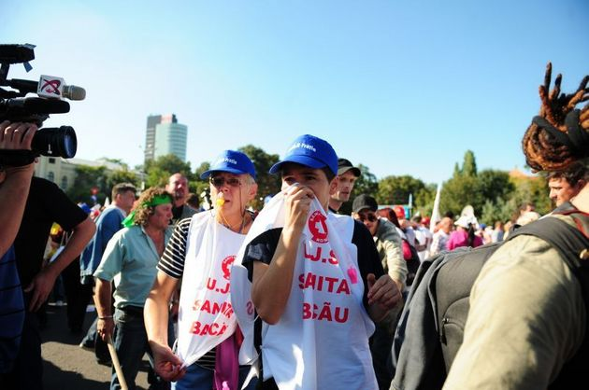](http://www.gandul.info/stiri/sindicalistii-resping-proiectul-de-act-normativ-privind-reducerea-posturilor-vacante-11020214/galerie?p=1#galerie)

Federaţia Naţională a Sindicatelor din Administraţie a trimis marţi o scrisoare premierului Victor Ponta, pentru a-l informa că respinge proiectul de act normativ privind reducerea posturilor vacante, pe motiv că măsura ar duce la desfiinţarea multor compartimente din instituţiile publice locale.

Sindicaliştii susţin că proiectul de ordonanţă de urgenţă prin care se propune reducerea posturilor vacante din administraţia publică locală va duce la destructurarea activităţii din acest sector.

"Prin reducerea posturilor vacante, foarte multe compartimente din instituţiile publice locale se vor desfiinţa, spre exemplu direcţii care au ocupate mai puţin de 15 posturi, servicii care au ocupate mai puţin de şapte posturi sau birouri cu mai puţin de cinci posturi ocupate. La acest moment, reducerea posturilor vacante din adminsitraţia publică locală înseamnă practic diminuarea numărului de posturi cu 24 la sută, actualmente posturile fiind ocupate efectiv doar în proporţie de 76 la sută", se arată în scrisoarea trimisă Guvernului.

Sindicaliştii spun că cine consideră şi afirmă că se poate face adminsitraţie publică locală cu un număr de 350 de salariaţi într -o unitate administrativ teritorială cu 400.000 de locuitori, precum reiese din anexa 1 de la acest proiectul de OUG, nu cunoaşte "absolut nimic despre problematica din adminsitraţia locală".

Federaţia Naţională a Sindicatelor din Administraţie spune că respinge categoric un astfel de proiect de act normativ şi solicită insistent premierului să reconsidere astfel de propuneri şi să analizeze mai responsabil, nuanţat şi pe termen lung situaţia din adminsitraţia publică locală, în folosul cetăţenilor României.

"De asemenea, în calitate de organizaţie sindicală reprezentativă, vă solicităm să ne aduceţi la cunoştinţă, din timp, în vederea formulării de propuneri, observaţii şi amendamenete, astfel de proiecte de acte normative care afectează salariaţii din adminsitraţia publică locală şi buna funcţionare a activităţii în aceste instituţii", se mai arată în scrisoare.

Toate posturile neocupate vor fi desfiinţate simultan cu introducerea regulii de angajare în sistemul bugetar a unei persoane la un post vacantat, diferit de sistemul actual care permite angajarea unei persoane la şapte posturi vacantate, a anunţat, în 19 iunie, premierul Victor Ponta.

Noua regulă ar urma să fie introdusă printr-o ordonanţă pregătită să fie aprobată de Guvern.

În mai, premierul a arătat că regula de angajare în sistemul bugetar a unei singure persoane la şapte posturi vacantate va fi abrogată când va exista un consens pentru desfiinţarea posturilor neocupate, acord care nu există deoarece eliminarea acestor posturi va conduce şi la "căderea" şefilor de direcţie.

În 2009, Guvernul a decis prin ordonanţă de urgenţă, în urma negocierilor cu FMI, să suspende ocuparea prin concurs sau examen a posturilor vacante din administraţie şi să permită angajarea unui singur funcţionar la şapte posturi vacantate, excepţii fiind acceptate doar pentru funcţiile de conducere, înalţi funcţionari şi administraţii subdimensionate.

Interdicţia a fost prelungită anual, până în prezent.

În urma ultimelor negocieri cu Fondul Monetar Internaţional, Guvernul a decis să continue şi în următorii ani să reducă numărul de salariaţi în sectorul public, prin angajarea unei singure persoane la şapte posturi vacantate, sistem care va fi însă aplicat cu mai multă "flexibilitate" în principal în educaţie şi sănătate, pentru ca blocajele generate de lipsa de personal să fie eliminate.

La finele anului trecut, fostul ministru al Finanţelor Florin Georgescu declara că unele ministere sau instituţii ar putea să facă angajări peste nivelul negociat cu instituţiile financiare, dar pe ansamblul personalului bugetar se va păstra regula o angajare la şapte plecări.

# Puterea

# CLASA PREGĂTITOARE. Lecţii mai grele pentru noii şcolari

**Micuţii care vor păşi pentru prima oară întro şcoală vor avea materii mai grele la clasapregătitoare decât cele predate în anul şcolarrecent încheiat. Adunarea şi scăderea cu cifrepânăla 31, piramida, cubul, prisma, sfera, masacorpurilor, sinonime şi antonime sunt o partedintre noile lecţii introduse de MinisterulEducaţiei la clasa pregătitoare.**

Preşcolarii din grădiniţe au intrat în vacanţă, însă pentrucopiii care au terminat grupa mare urmează un pas foarteimportant, acela spre şcoală, prin intrarea în clasapregătitoare, din toamnă. Ministerul Educaţiei Naţionale(MEN) le-a pregătit însă câteva surprize. Programa şcolară pentru clasa pregătitoare a fostschimbată după numai un an.

Cei de la Institutul de Ştiinţe ale Educaţiei (ISE) au considerat că elevii din clasapregătitoare ar trebui să fie supuşi la lecţii cu un grad de dificultate mai mare. Nouaprogramă de la materia „Matematică şi Cunoaşterea Mediului”, spre exemplu, introduceadunarea şi scăderea cu cifre până la 31, faţă de anul şcolar precedent, când elevii din clasapregătitoare trebuiau să înveţe aceste operaţiuni doar cu cifre până la 10.

La aceeaşi materie elevii din clasa pregătitoare vor învăţa să determine masa unui corp cu ajutorul balanţei, lecţie ce, până acum, se preda la clasa întâi. Elevii din clasa întâi vor aveade învăţat numărarea până la 1.000, iar cei de la pregătitoare - până la 100.

**Cântărim fărăbalanţă**

Şi la elemente de geometrie sunt introduse lecţii cu un grad mai ridicat de dificultate. Copiii de la pregătitoare nu vor mai avea de recunoscut doar forme geometrice plane, precum pătratul, triunghiul, cercul etc., ci şi corpuri precum cubul, prisma, piramida sau sfera. Interesant este că balanţa sau figurile geometrice enumerate mai sus nu se regăsesc printre materialele didactice achiziţionate de Ministerul Educaţiei pentru clasa pregătitoare. Şcolile au primit câteva planşe şi o tăbliţă magnetică.

La materia „Comunicare în limba română” sunt introduse noţiunile de sinonime şi antonime.

Schimbarea programelor şcolare nu este singura surpriză pe care MEN o are în vedere pentru micuţii de pregătitoare. Dacă ministrul Remus Pricopie va ajunge la un acord cu editurile pentru realizarea noilor manuale şi cu variantă digitală, elevii vor putea învăţa de pe calculatoare şi tablete de la începutul lui 2014.

# LIBERTATEA

# Absolvenţii claselor a opta au început ieri Evaluarea Naţională! "A fost uşor! Acu’ vine greul: matematica"

## Absolvenţii de gimnaziu au susţinut ieri prima probă a Evaluării Naţionale, cea la limba şi literatura română. Elevii s-au arătat mulţumiţi de nivelul de dificultate a subiectelor, singura lor teamă fiind, de acum, următorul examen, cel la matematică.

* [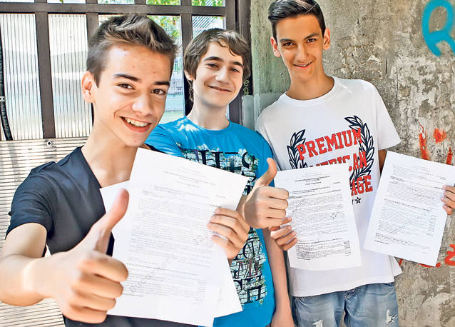](http://www.libertatea.ro/typo3temp/pics/6-foto-mare_90073b520e.jpg)



Advertisement

Profesorii de română susţin, la unison, că subiectele au fost de dificultate medie, la care elevii ar fi trebuit să se aştepte, mai ales după simulările din lunile trecute, susţinute în şcolile din toată ţara. În mod surprinzător, şi copiii care au susţinut ieri primul e x ame n din viaţa lor au fost de aceeaşi părere.

*“A fost destul de uşor. Am rezolvat subiectele cam într- o oră, după care am stat să transcriu de pe ciornă. Am predat lucrarea printre primii. Acum să vedem cum trecem de mate, că acolo e greul…”*, ne-a spus Bogdan Soare, de la Şcoala nr. 5 din Capitală.

Acesta doreşte să fie admis la Colegiul Ion Neculce. “Vreau să fac limba italiană intensiv, iar testul l-am luat deja, cu 9,25. Mai este doar un hop, examenul de joi, apoi abia aştept să mă bucur de vacanţă!”, a adăugat acesta. Crina, colega lui, îl completează: “Cine a învăţat constant nu are de ce să îşi facă griji de notă”.

## S-a schimbat baremul în 2012

Anul trecut, după proba de limba şi literatura română, s-a petrecut un lucru fără precedent. Ministerul Educaţiei a modificat baremul de corectare... după susţinerea probei! Această decizie a fost luată după ce părinţii şi elevii au organizat un protest în faţa ministerului, din cauza unei greşeli de punctare.

## Fişele de înscriere se completează pe 5 iulie

**Admiterea propriu-zisă începe cu data de 5 iulie, când absolvenţii claselor a opta vor completa fişele de înscriere. Media de admitere se va calcula ca media aritmetică între media generală la Evaluarea Naţională şi media generală de absolvire a claselor V- VIII.**

## Calendarul sesiunii:

* **26 iunie 2013** - Limba şi literatura maternă - probă scrisă
* **27 iunie 2013** - Matematica - probă scrisă
* **29 iunie 2013** - Afişarea rezultatelor (până la ora 16)
* **29 iunie 2013** - Depunerea contestaţiilor (orele 16 - 20)
* **30 iunie-2 iulie 2013** - Rezolvarea contestaţiilor
* **3 iulie 2013** - Afişarea rezultatelor finale după contestaţii